Disconf v2.0改版需求

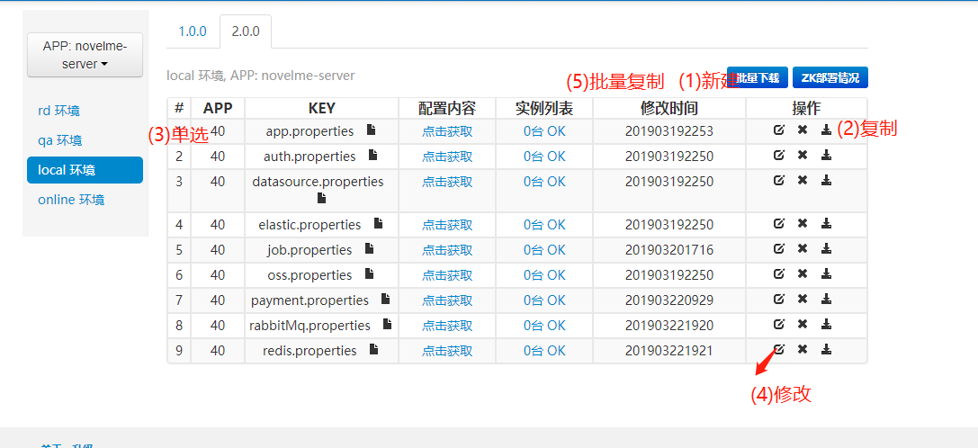

1. 新建：

APP选择，版本，环境都跟随新建按钮所在的App，环境和版本。

上传方式默认为“输入文本”

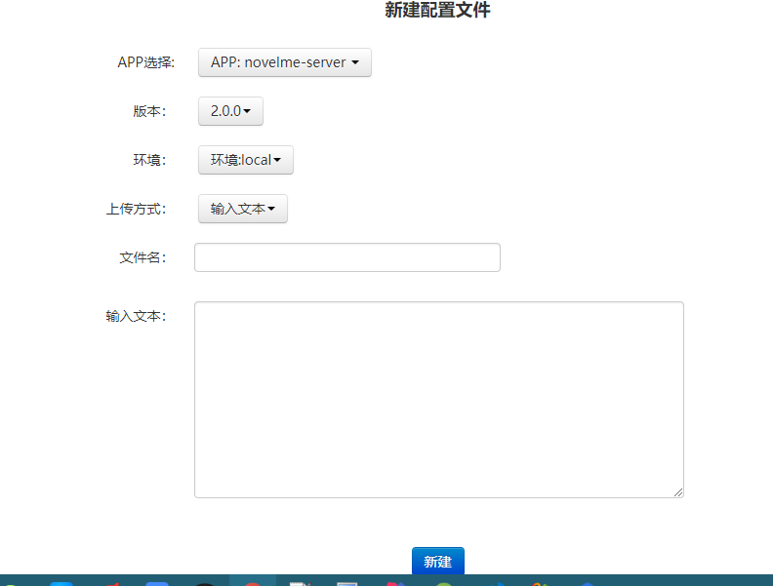

1. &（5）复制：

在每列配置文件里加入“复制”按钮，点击“复制”打开复制页面

勾选每列配置文件的复选框，点击“批量复制”，打开复制页面

复制页面如下：

参考：<http://disconf-test.jingzheit.com:8088/newconfig_item.html>

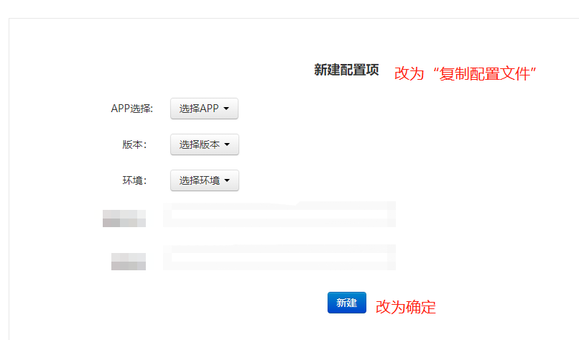

点“确定”，复制到所选的App的相应环境和版本中。

(4)修改：

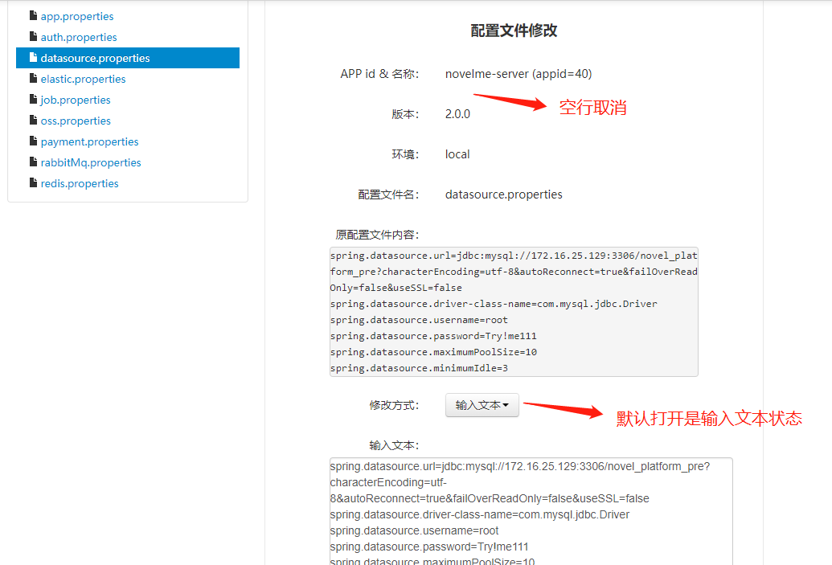

1. 导航

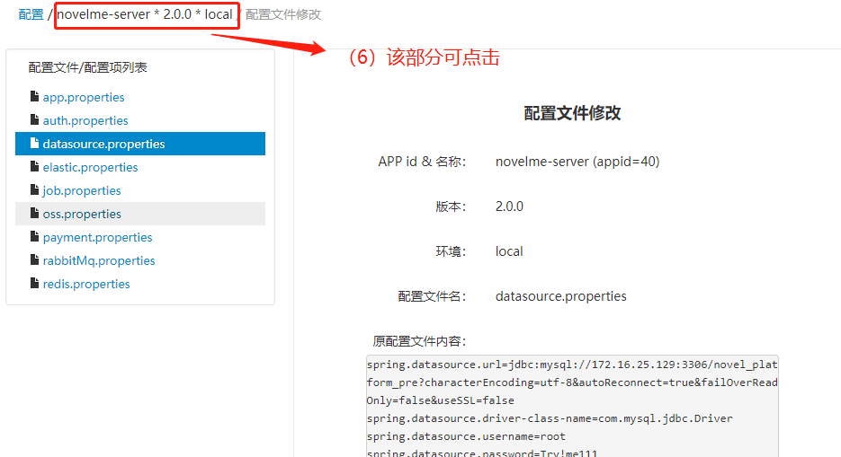

点击回到对应的APP，环境，版本所在的页面，如上图导航，点击应该回到：

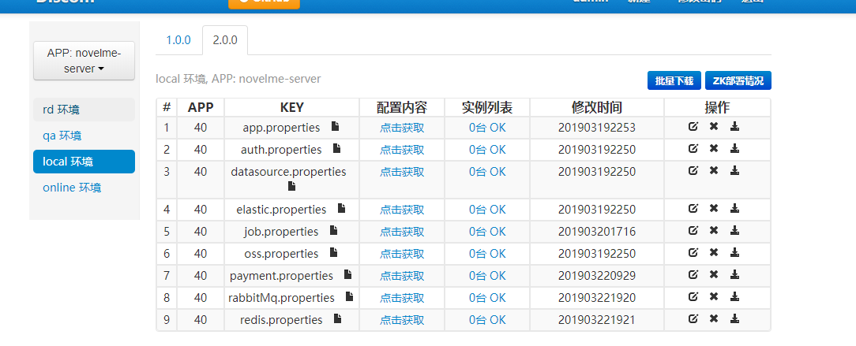

1. 首页：展示app列表

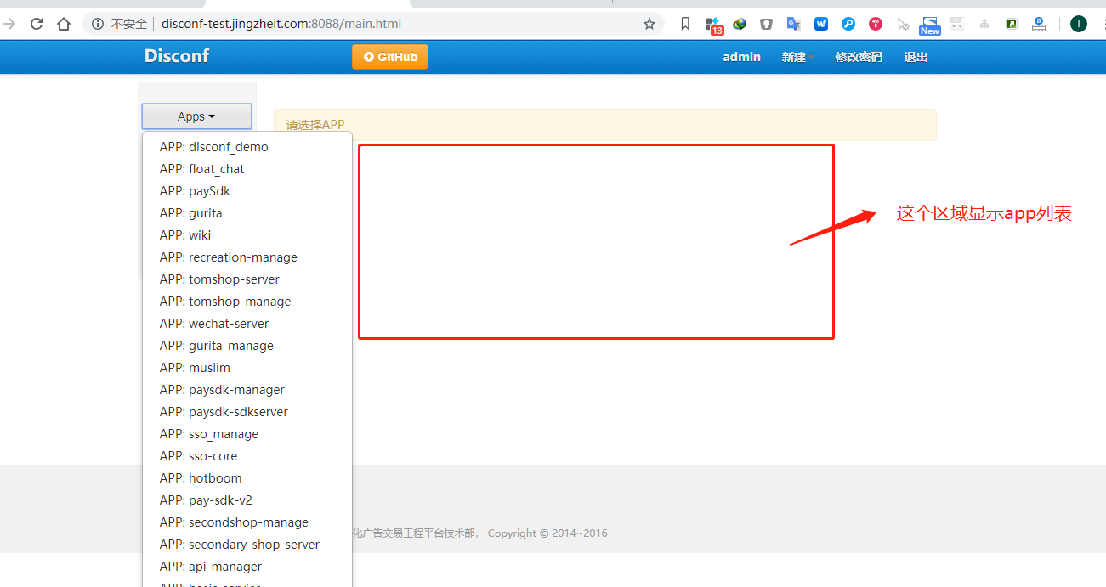

删除按钮：可以针对某个app进行删除（逻辑删除）

查看：点击app名字，跳转到如下页面

